Vattenfall Västsveriges Veteraner
i samarbete med Karl-Everts Busstouring

Resa till Göteborgs norra skärgård 8 september -2022

Avresa kl. 07.40 Fyrkanten Vargön, kl.08.00 Resecentrum gate 14 Trollhättan.

Vi åker till Hjuvik där vi tar färjan över till Hönö. Vid färjeläget möter vår lokalguide upp oss och kommer vara med oss under dagen.

Vi fortsätter till Hönö Hembygdsgård, där vi dricker vårt förmiddagskaffe med” bagebröd” (hönökaka).Den är en inbyggd bonde- och fiskaregård med gamla fiske- och jordbruksredskap, gammaldags lanthandel, vagnbod m.m.Gården byggdes i början av 1860-talet och här bosatte sig Johannes Berndtsson och hans hustru Olena Berndtsdotter. De fick fyra barn, två pojkar och två flickor. Det är flickorna, Anna och Olga, som gett namn åt gården, ´Töseras´.I köket finns förstås en bakugn. Förr användes den flitigt för Hönökaksbak och det kunde gå åt upp till 100 kilo deg vid samma bak. Här finns många gamla hushållsredskap som strykjärn, smörkärnor och bakredskap.

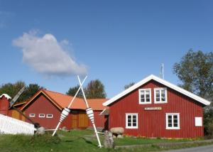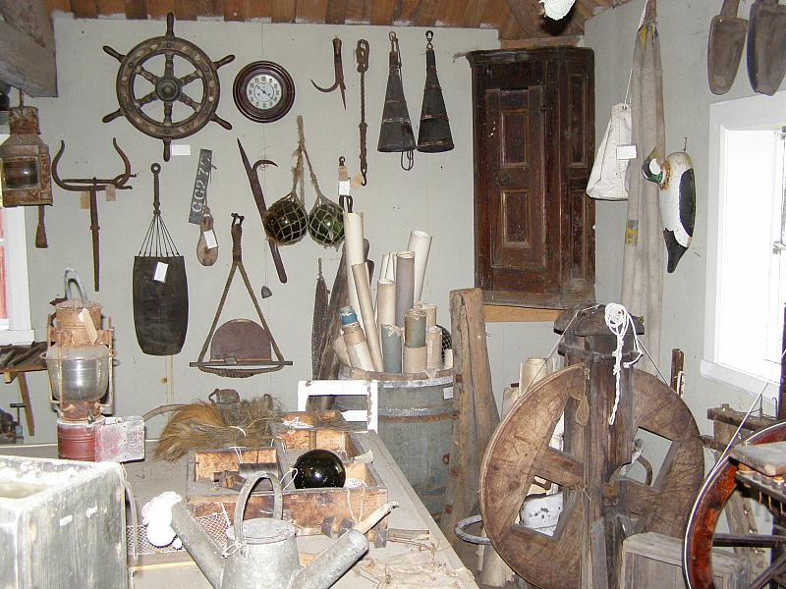

Nu har det blivit dags för att göra en guidad bussrundtur Öckerö-Hönö-Fotö-Hälsö. Vi fortsätter till Hönö fiskemuseum där det berättas om fiskares levnadsvillkor förr och idag. Här finns redskap, många båtmodeller och minnen från krigsåren. Här finns även ett tornrum med ett riktigt ubåtsperiskop som bjuder på vyer utöver det vanliga. Vi avnjuter vår havsinspirerade lunch på Restaurang Tullhuset som har har utsikt mot Vinga fyr.

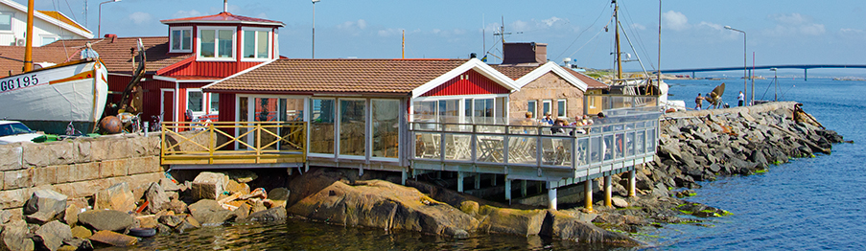

Det har blivit dags att ta färjan tillbaka till fastlandet. Vi stannar till vid Åkes Hönökaka i Torslanda, där vi kan handla i deras butik. Beräknad hemkomst i Trollhättan ca kl.17.15 , Vargön ca kl.17.35

Forts

Pris: 850 kronor per person

Ingår: Bussresa
Lokalguide är med oss på öarna inkl olika besök enl program
Förmiddagskaffe med Bagebröd (Hönökaka)
Lunch tallriks serverad fiskrätt, lättöl/mineralvatten, kaffe och kaka

Anmälan görs till Curt Andersson tel: 070-5867042 eller email: curt.o.andersson@gmail.com

Sista anmälningsdag 30 augusti Anmälan är bindande

Har ni behov av specialkost p.g.a. allergier ber vi dig meddela detta direkt vid bokningen av resan.

Betalning till Karl-Everts Busstouring Bg nr: 453-6629 Sista betalningsdag 2 september Var god ange: Vvv, namn och adress

Hjärtligt välkomna

